Отчёт по индивидуальному проекту

Часть 3

Габралян Георгий Александрович

Содержание

# 1 Цель работы

Создать свой собственный сайт на Hugo [1] по инсткурции [2]

# 2 Задание

Добавить информацию о навыках (Skills).  
Добавить информацию об опыте (Experience).  
обавить информацию о достижениях (Accomplishments).  
Сделать пост по прошедшей неделе.  
Добавить пост на тему по выбору

# 3 Выполнение лабораторной работы

напишем в файле _index.md свои навыки и хобби с освоенными языками (рис. 1).

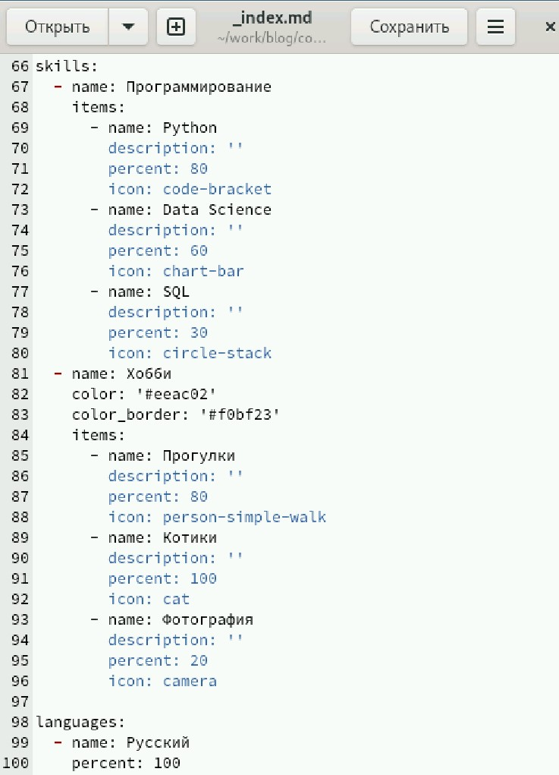

Рис. 1: Заполнение файла

Напишем, что наш опыт - это учёба в вузе (рис. 2).

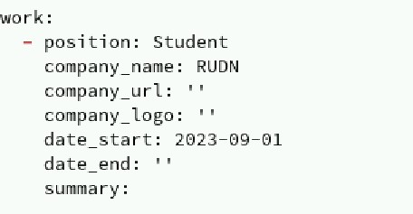

Рис. 2: Мой опыт

Напишем пост о прошедшей неделе (рис. 3).

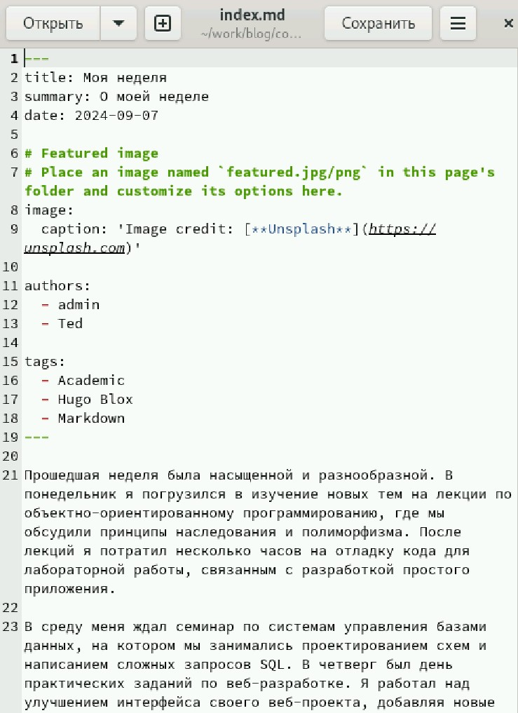

Рис. 3: Пост о неделе

Напишем пост о LaTeX (рис. 4).

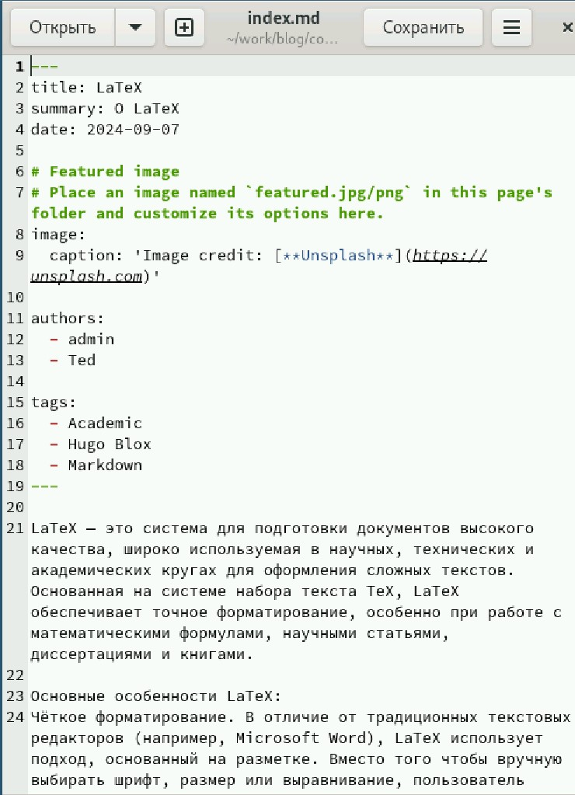

Рис. 4: Пост о LaTeX

Так наши навыки будут отображаться на сайте (рис. 5).

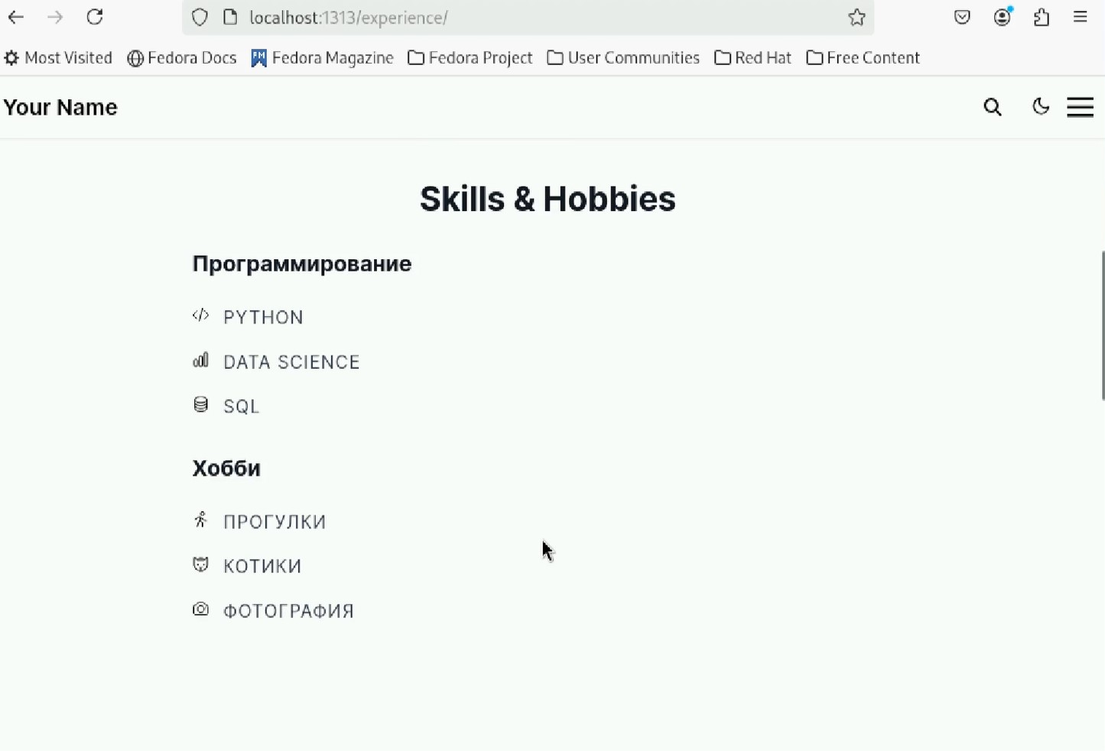

Рис. 5: Внешний вид сайта

# 4 Выводы

На сайт были добавлены навыки и посты

# Список литературы

1. HugoBlox. [Hugo Academic CV Theme](https://github.com/wowchemy/starter-hugo-academic). github.

2. Kulyabov. [Индивидуальный проект Персональный сайт научного работника](https://esystem.rudn.ru/course/view.php?id=5790#section-12). RUDN.